Ubiquiti airMAX – ¿Cómo habilitar y probar SNMP?

El **SNMP (Simple Network Monitoring Protocol)** permite el monitoreo remoto de tus dispositivos airMAX utilizando varias soluciones 3rd party. Todos los dispositivos airMAX soportan el acceso de lectura SNMPv1.

Descargue el ultimo MIB

Puede encontrar el ultimo MIB para airMAX 5.6/7 adjuntado al final de este articulo.

¿Cómo habilitar SNMP?

1. Diríjase a la sección Services y habilite SNMP.
2. Ajuste su comunidad SNMP, información de contacto y locación.

A continuación se muestra un ejemplo de un radio airMAX AC.

[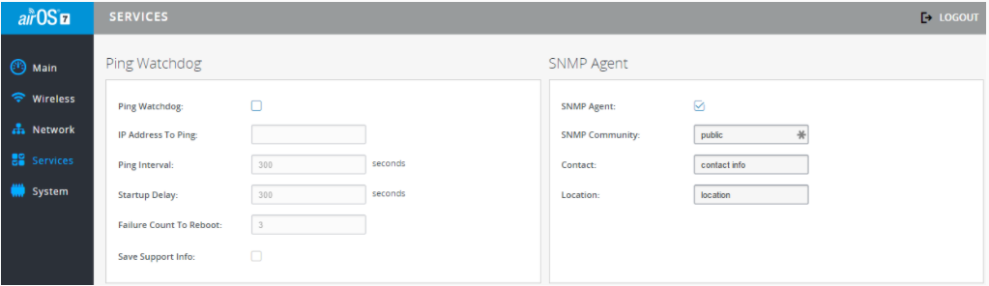](http://conocimiento.syscom.mx/wp-content/uploads/2017/10/1-42.png)

¿Cómo probar SNMP en Windows?

Puede utilizar algo como [iReasonings MIB Browser](http://ireasoning.com/mibbrowser.shtml" \t "_blank) para cargar nuestro MIB privado, y explorar OIDs disponibles.

1. Extraiga el archivo zip UBNTMIB y carguelo en el navegador MIB.
2. Ajuste la comunidad de lectura por default debajo de Tools > Options > Default Values > Agent Read community.
3. Ajuste la dirección IP en el dispositivo SNMP habilitado.<
4. Usando el árbol MIB en la izquierda, diríjase a org > dod > internet > private > enterprises > ubnt
5. Click derecho en “ubnt” y seleccione “Get subtree”.

[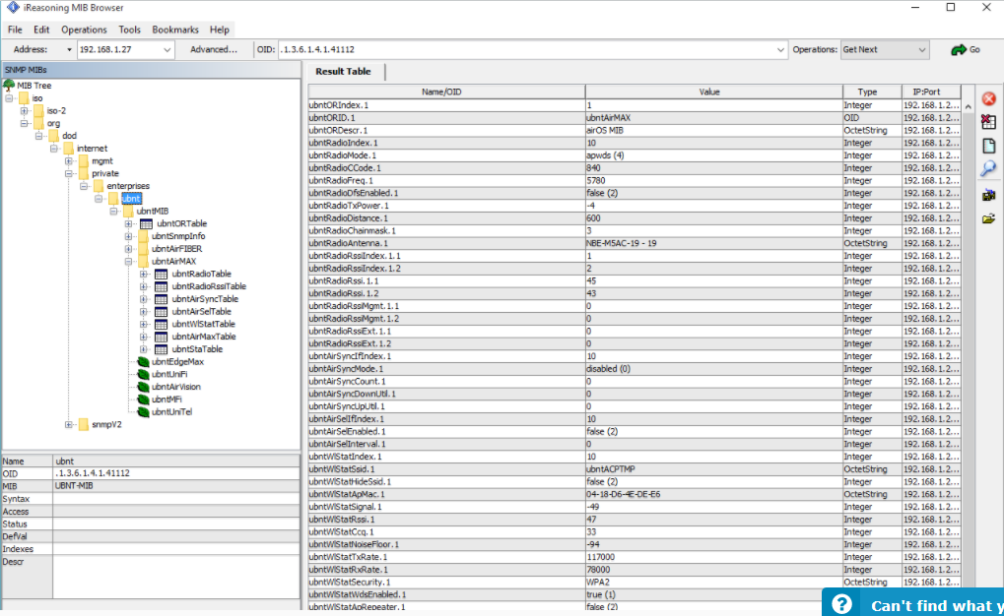](http://conocimiento.syscom.mx/wp-content/uploads/2017/10/2-33.png)

¿Cómo probar SNMP en Linux?

1. Asegúrese que tiene SNMP (net-snmp-utils on Fedora/CentOS) instaldo en sus sistema.
2. Use snmpwalk para manualmente consultar su dispositivo SNMP habiltado.

Se muestra un ejemplo usando el OID ubntWlStatSignal (.1.3.6.1.4.1.41112.1.4.5.1.5).

[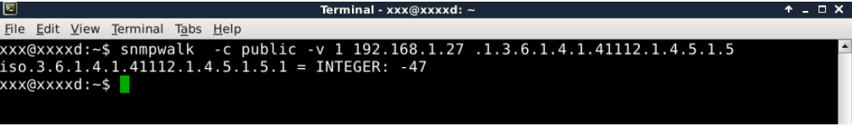](http://conocimiento.syscom.mx/wp-content/uploads/2017/10/3-28.png)

[UBNT-MIBs.zip](https://help.ubnt.com/hc/en-us/article_attachments/203306028/UBNT-MIBs.zip)